Compte-Rendu
Cours JavaScript

Préparer par : H’meyd Ahmed Salem
Formateur : M. Zakaria
Fait le : 31/102025



Compte rendu cours 31-10-2025 Vidéo 05_Utiliser les CRC.mp4
Les cartes CRC : Classe Responsabilité et Collaborateur
Les cartes CRC sont facile à faire et simple facilite la discussion avec un autre développeur et facilite la réparation d’erreur
Classe
Responsabilité | Collaborateur
Paiement  Enregistré le détail  Du paiement  Valider le paiement | Commande

Les utilités et de montrer les interactions entre les classes et un outil très utile pour penser objet et partage les responsabilités dans un travaille
06 _creation des classe OO
Vidéo 01 le diagramme de classe
Diagramme de Classe : c’est le schéma les plus courant dans les projet orienté objet
Commentair
Nom de la Classe : Produit
Propriétés :
-Design : string = “Nouveau Produit”
-Etat : Boolean
-dteLancement : Date
-refProduit : Integer

Méthodes
+getNom () : String
+setEtat (Boolean)
+getDetailProd ()
+afficheProd ()
-formatDetailProd () :string

Nom toujours au singulier
Remarque :
Les Propriétés sont toujours le plus facile à trouvé
Le signe – dissigne les propriétés privées il n’est pas accessible de l’extérieur de la classe
Ne pas construire une structure de données complète
Le signe + désigne les propriétés publiques on peut l’appeler depuis l’extérieur de la classe
Vidéo 02 convertir le diagramme
Convertir le diagramme de classe en code

VaisseauSpatial
+ nom : String
etatProtection : Integer
……
+ tirer () : String
+ reduireProtection (Integer)
……..

Classe en C#
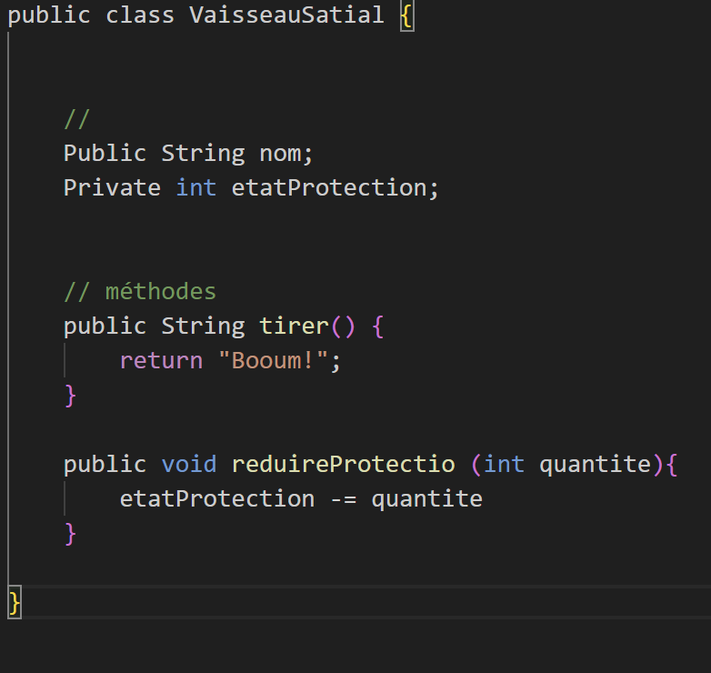
Le code en C#

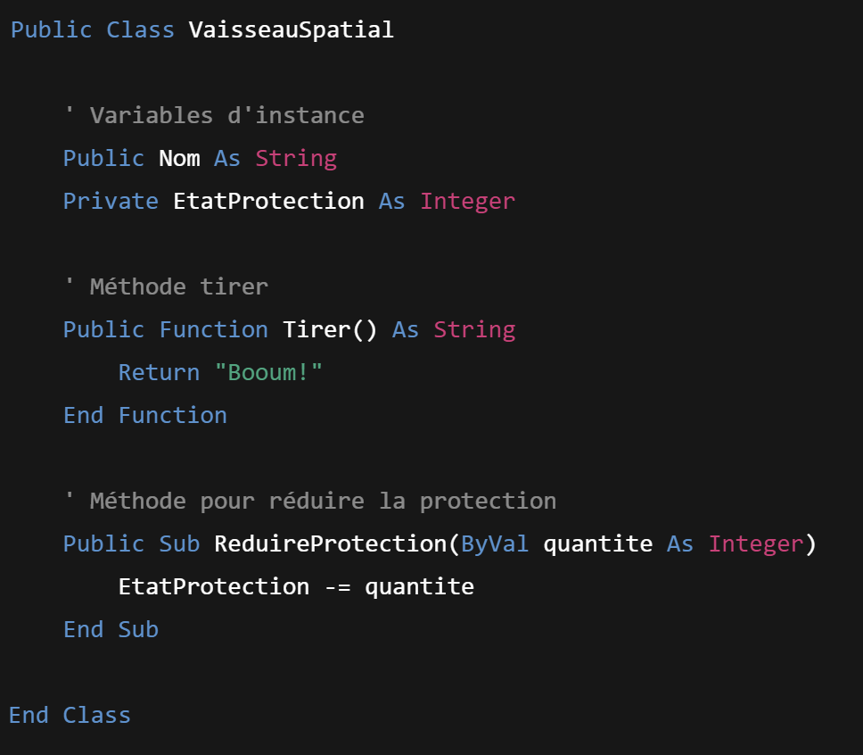
Et la syntaxe change selon le langage utilisé mais tout reste la même logique
Video 03_ durée de vie d’un objet
Durée de vie d’un objet :
Instanciation :
Java Client jean = new Client () ;
C# Client jean = new Client () ;
VB .NET Dim jean AS New Client
……

Lors de l’instanciation l’ordinateur alloue une espace mémoire spécifique pour le nouvel objet
VaisseauSpatial
+ nom : String
etatProtection : Integer
……
+ tirer () : String
+ reduireProtection (Integer)
……..

VaisseauSpatial ariane = new VaisseauSpatial () ;
Objet : ariane
Nom : null

etatProtectio : 0

Exemple de constructeur

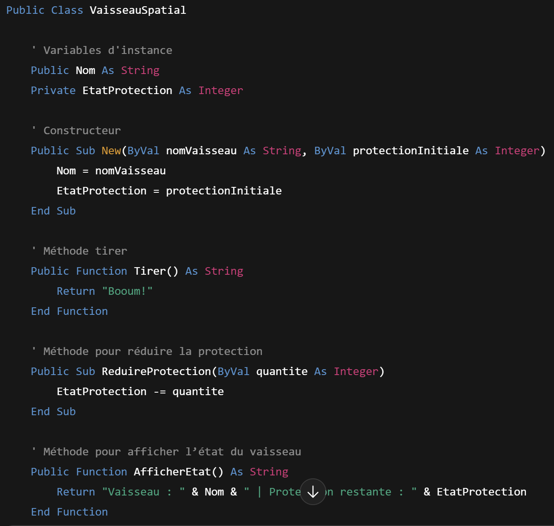
Exemple
VaisseauSpatial ariane = new Vaisseauspatial () ;
Nom : vaisseau sans nom

etatProtectio : 100

Constructeurs multiples en UML

VaisseauSpatial
nom : String
etatProtection : Integer
……
VaisseauSpatial()
VaisseauSpacial(String)
tirer () : String
reduireProtection (Integer)
……..

Destructeur : appelé lorsqu’un objet est supprimé /désalloué / libéré
Finaliseur : utilisé pour libérer des ressources
Vidéo 04 les membres statiques
Utiliser des membres statiques / partagés
CompteEpargne
numeroDeCompte
solde
taux static
Depot()
Retrait()
A7652
500 euro

Depot()
Retrait()

compteJean
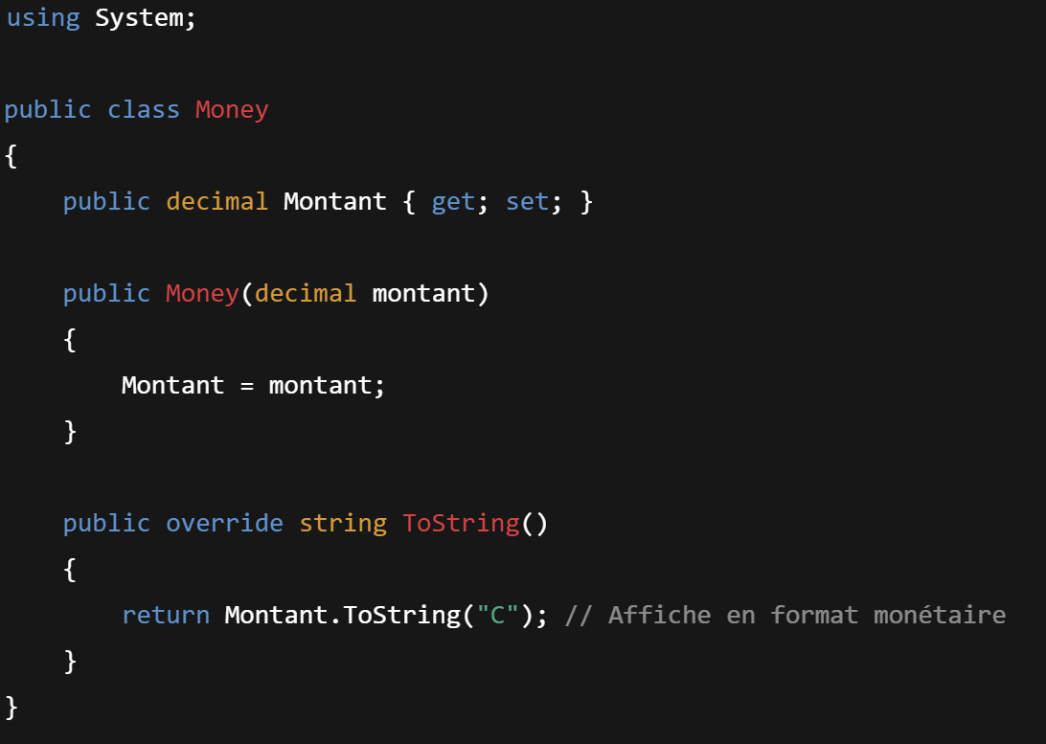
Le nom de la classe pour accéder aux données
CompteJean.numeroDeCompte : accède directement sur le numéro de compte
Creation de méthodes statiques

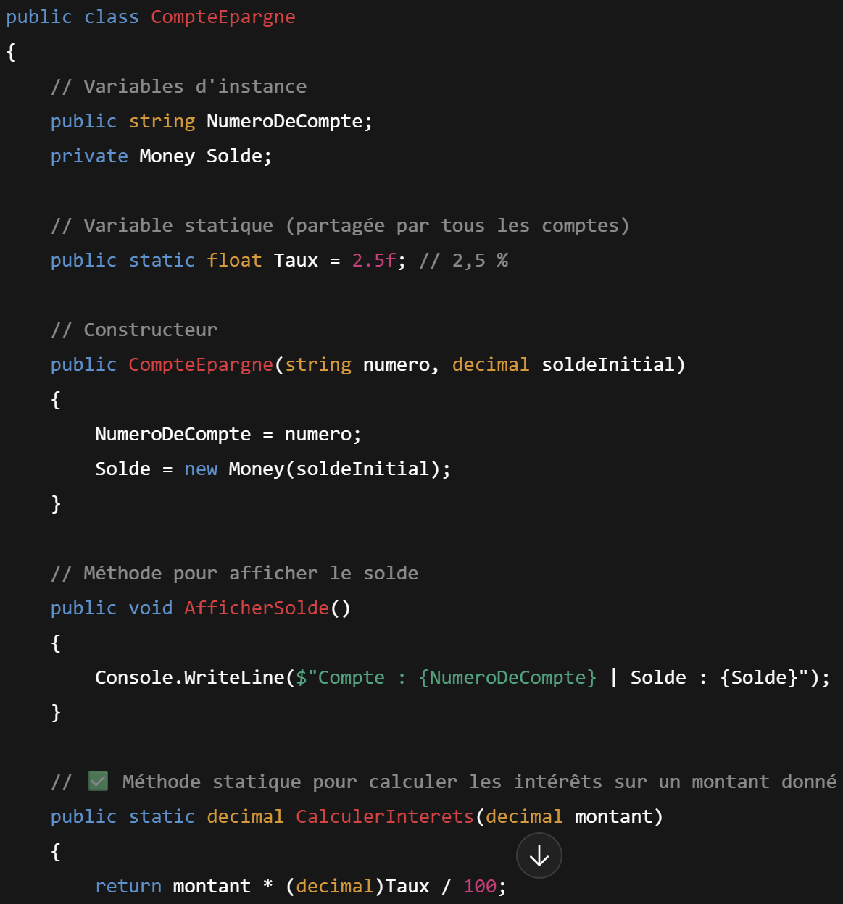
On peut accéder aux variables statiques depuis l’extérieur de la classe
Si la méthode est statique on doit le souligner
Exemple :
CompteEpargne
numeroDeCompte
solde
taux
Depot()
Retrait()
getTaux()
definTaux ()
07 l’héritage l’interface
Video 01 Identifier les situations
L’héritage décrit (est une ) relation
Cette notion est présente en permanence dans tous les lagunage de programmation
Exemple 1 :
CompteBancaire
numeroCompte
solde
Depot()
Retrait ()

compteEpargne

taux
CompteCourant

dernierNumCheque
ComptePlacement

etatCompte
retait ()

Vidéo 03 Classe abstraite
Exemple 1 est Classe abstraite car il n’est jamais instancié
On utilise le mot abstract class CompteBancaire {….
Publique Mustlnherit Class CompteBancaire …
04_ Utiliser les interfaces
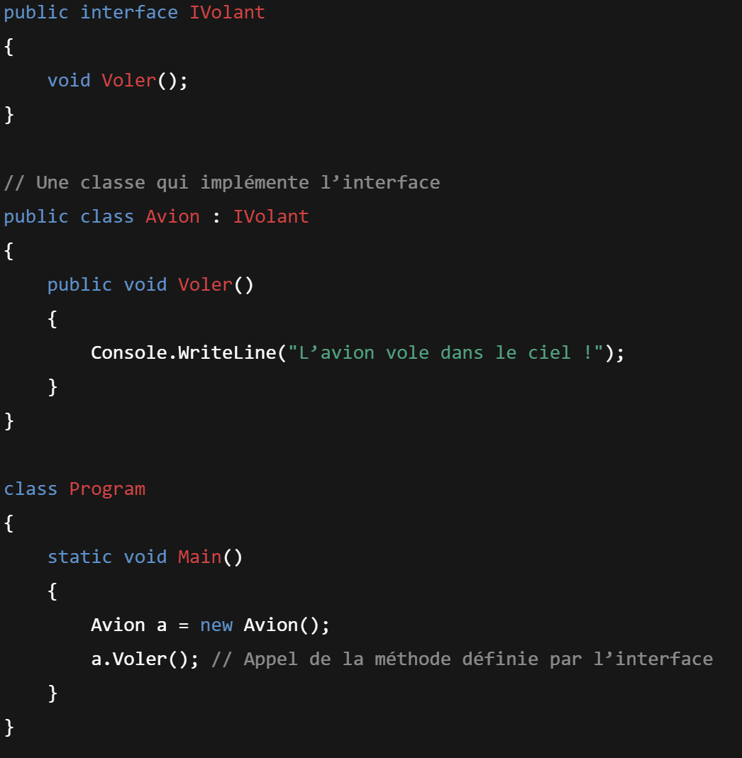

« inerface »
Impression
Imprime ()
imprimePDF()

UneClasse

Vidéo 05_ agrégation et composent
Agrégation :
Un client a une adresse
Le symbole :

On peut aussi ajouter 1 d’un coté et * de l’autre coté
Composition

Il induit la notion de propriété
Vidéo 08_ la programmation orientée
Un Client

Un Panier :Panier
: Commande

Caisse

Video 2_ Tavailler avec diagrammes UML
Diagramme état-transition
commutateur
Lampe allumée
Lampe éteinte

commutateur

Diagramme d’activité
Diagramme de déploiement
Diagramme des paquetage
……
Outil UML
Outils pour réaliser des diagramme
Visio, OmniGraffle
Outils en ligne
Gliffy.com, creately.com ….
Outils de programmation
Visual Studio, Eclipse avec UMLTools
09 _ Utiliser les patron de conception
Vidéo 3
Patron de conception : annuler , répéter
Pouvoir annuler dans un obbjet sans violer l’encapsulation
01_ Aborder la modalisation
Le diagramme le plus connue et le diagramme de Classe
Définir UML
Le diagramme de Classe en contexte base de données
Vidéo 03_connaitre les modalités dynamiques
Diagramme de package :Structurer le système de manière modulaire
Vidéo 07 définir les niveaux abstraction
Les quatres niveaux d’analyse conceptuel
. conceptuel :oui
. relationnel : oui
. SQL : non
. Externe : possible
Video 5 Différencier les identifiant :
Identification de classe
Caractéristique de l’identifiant
Stable dans le temps
Minimal en taille
Il est valable pour les objets concrètes comme pour les objets abstraits
On pourra avoir plusieurs identifiant pour un seul objet mais un seul sera principal
Les caractères obligatoires
Plusieurs identifiants
Un seul sera principal et obligatoire
Les autres seront secondaires et pourront être facultatif
Vidéo 06 _Comparer avec les autres formalismes
Les acciations binaire
Chen: il ressemble en peu à UML
Il y des autres comme :
indefix, Bachman ,Min-Max et UML
Merise = UML à l’envers
Chapitre 2 : cours 3
Video 01 :
L’objet concret
Par exemple un avion réel
Avion_reel
Num_avion
Immatriculation
Nb_h_vol
Nb_places

L’objet abtrait
Type_Avion
Type_avion
Nb_places_max

Vidéo 02_ Voir les associations binaires
Relation One-to-one
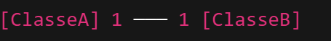
Il est peu fréquents
Pas de 1 en chiffre minimal de chaque coté
One – to – many
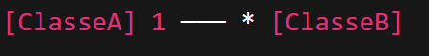
Très frequentes
Rôle possible du côté de chaque lien
Many-to-One (*–1)
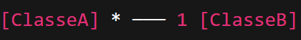
Many – to -many
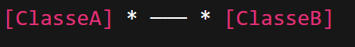

Couples sans doublons
Lien entre deux classes
Classe – association
classe rattachée à un lien d’association many-to many
Attributs possibles mais pas d’identifiant
Rattachement à une autre classe possible
Vidéo 3 Relier les classes par deux
Vidéo 4 : Voir les associations réflexives :
associations réflexives
Relier une classe à elle-même
Souvent one -to -many
Rarement one -to one
éviter les many-to-many
Vidéo 5 : contraints héritage
Notation de l’héritage
Une classe généralise (avec un identifiant)
Des sous classes spécialisent (sans identifiant)
Les contraintes d’un héritage sont :
Partition {complète, disjoint}
Exclusion {incomplète, disjoint} (par défaut)
Totalité {complète, overlapping}
Sans contrainte {incomplète, ouverlapping}
Vidéo 6_ Utiliser l’identification relative :
Identification relative
Un unique attribut ne suffit pas pour identifier une classe
Une seule classe (concaténation des attributs)
Plusieurs classes : construction de couples sans doublons avec l’agrégation
Vidéo 7 intérêt des couples :
Symbole « diamond » pour signifier les relation triple

n lien
Eventuellement rattaché à une classe-association
ce qu’il ne faut pas faire

Considérer les classes d’égale importance
C’est qu’il faut faire
Trouver le couples fort
Construire l’association de degré 3 et 4 etc à partir d’un couple fort
Le couple fort désignera des autorisations ou des interdictions
Vidéo 8 contraintes avec le langage OCL
{subset}
{xor}
{orderred}
{frozen}
{addOnly}
09_ Placer les attributs dans les classes

